# UiPath Orchestrator配置任务调度

1. **UiPath Orchestrator配置任务调度介绍**
2. 在控制台配置页面点击触发器-点击添加

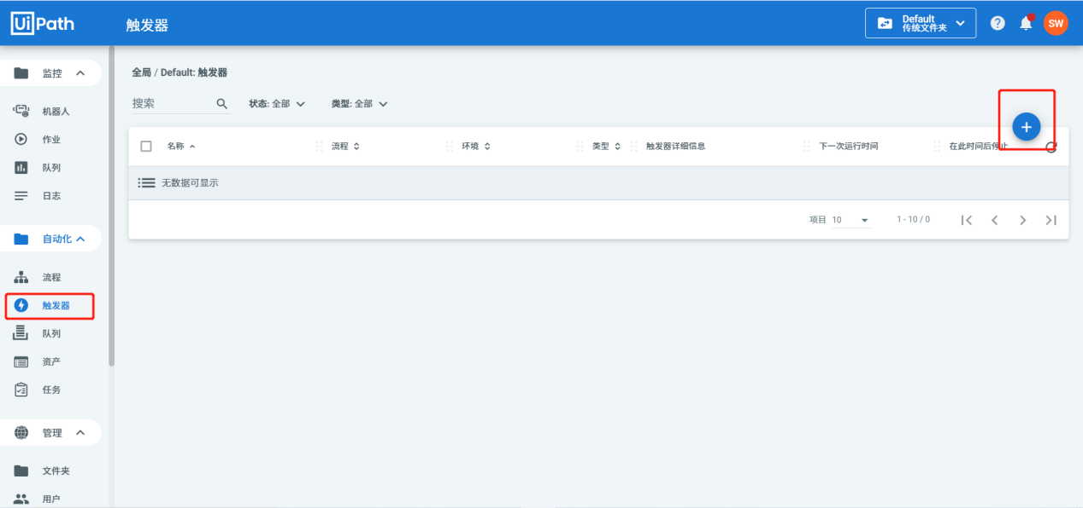

2.配置触发器类型，设置名称，选择流程，选择机器人，选择时区，选择执行时间（以及时间限制的特殊处理），点击添加

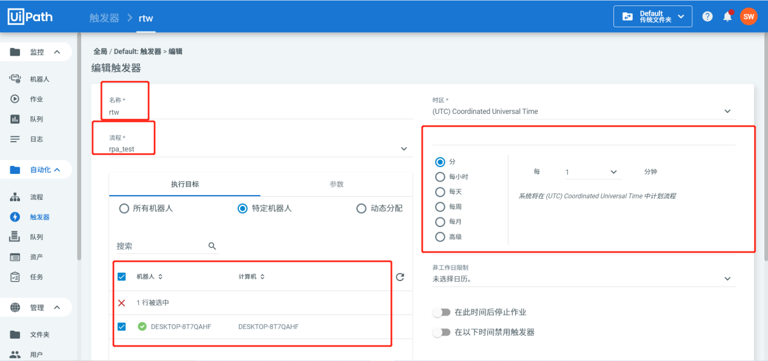

3.添加调度任务成功后，在控制台配置页面可查看配置的调度任务

